В рамках Межрегиональной акции «Дом, где мы с тобой живем», посвященной 75-летию со дня рождения детского писателя Владимира Степанова, в Центральной библиотеке г. Дальнереченска прошел единый день чтения для детей старших и подготовительных групп детского сада «Елочка».
Владимир Степанов – известный детский поэт, прозаик, автор более 150 книг для детей и юношества. Им созданы великолепные сборники учебников для малышей в легкой стихотворной форме: «Чтение по слогам», «Учим цифры», «Уроки воспитания», «Веселый календарь» и многие другие. Его стихи-правила очень любят дети, они понятны и быстро запоминаются.
Учащиеся 3В класса «Лицея» показали кукольный спектакль по мотивам сказки «Баба Яга и Дарьюшка». Дети сами прочитали стихи, посмотрели видеоролик по стихам Владимира Степанова.
С ребятами были проведены игры по книгам «Галочка-считалочка» и «Сказочная азбука», в которых нужно было определить, какие цифры и буквы закрыты облачками. Ребята успешно справились с этим заданием.
В завершении мероприятия дошкольница Антонец Рита прочла стихотворение «Российская семья».
Ребятам очень понравилось мероприятие. Многие из них захотели стать читателями нашей библиотеки.
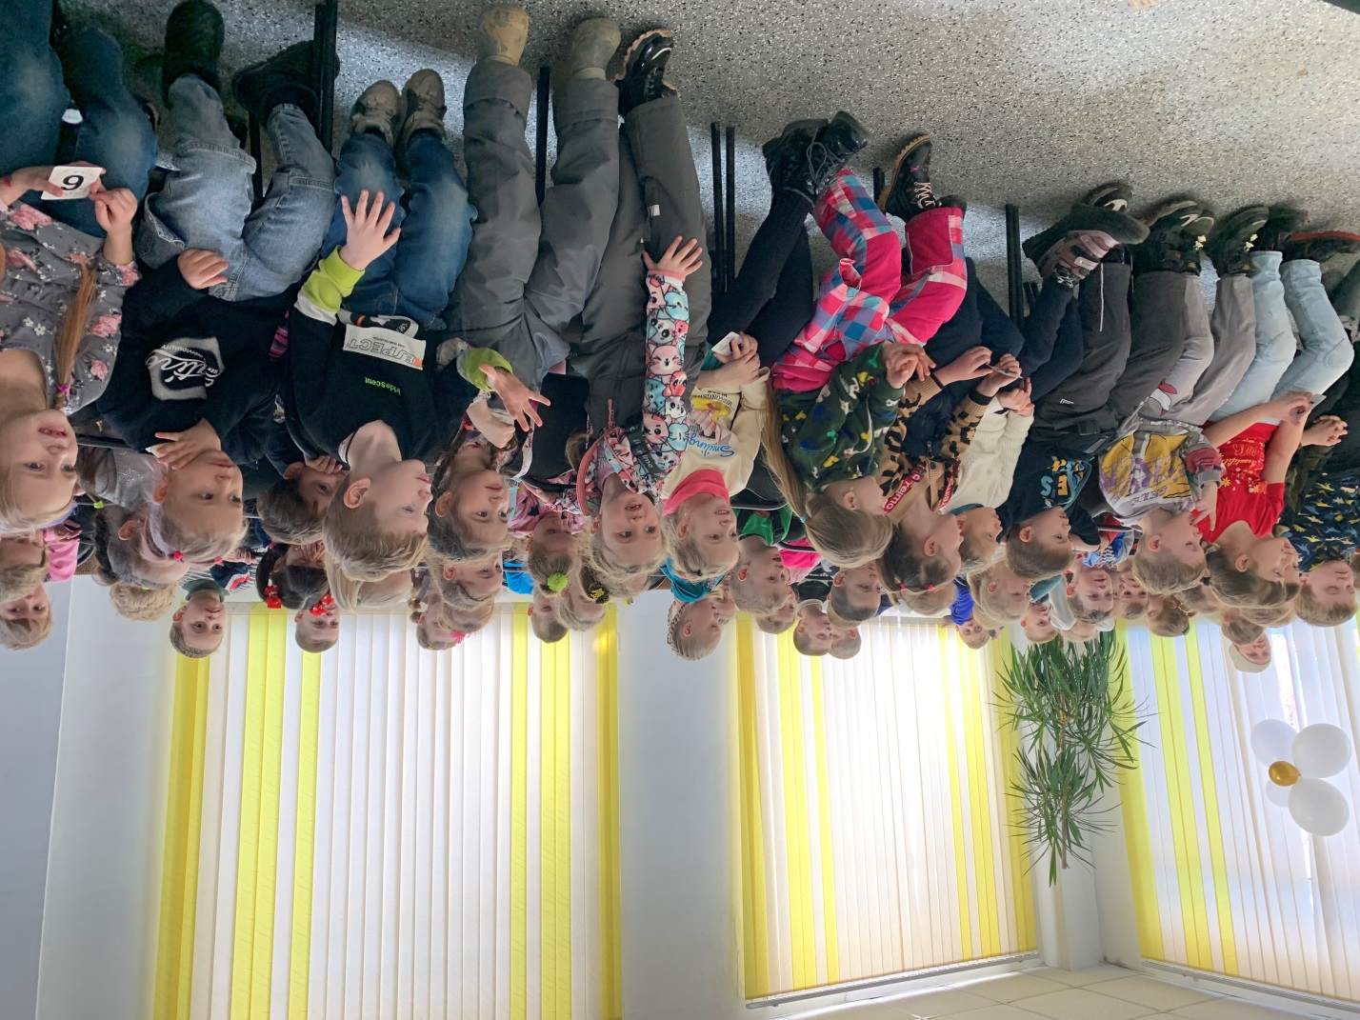

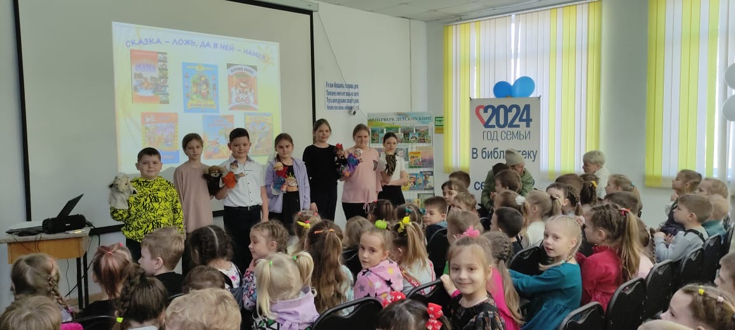
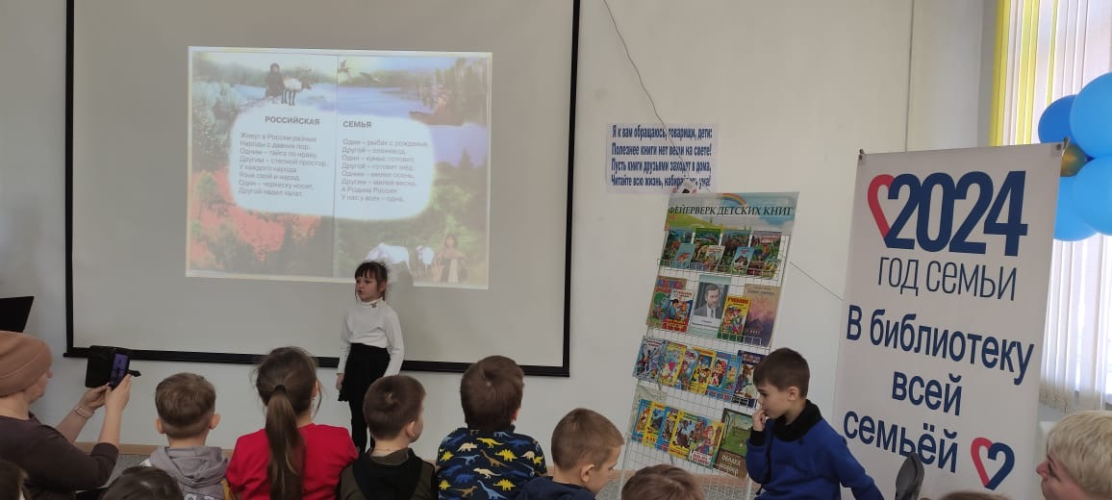
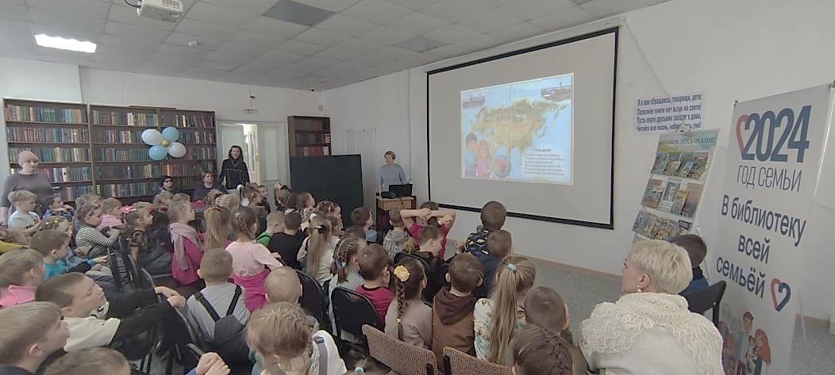

2 апреля в рамках Межрегиональной акции «Дом, где мы с тобой живем», посвященной 75-летию со дня рождения детского писателя Владимира Степанова, в библиотеке-филиале № 1 прошло литературное путешествие «Хоровод стихов и сказок». С помощью презентации библиотекарь рассказала о жизни и творчестве писателя, а также ребята отгадывали загадки из сборника «Детский час» и вместе прочитали сказку «Змей Горыныч и Василиса». В конце мероприятия ребятам было предложено нарисовать иллюстрации к сказке или загадкам. В иллюстрировании произведений В. Степанова с удовольствием приняли участие и ученики старших классов.
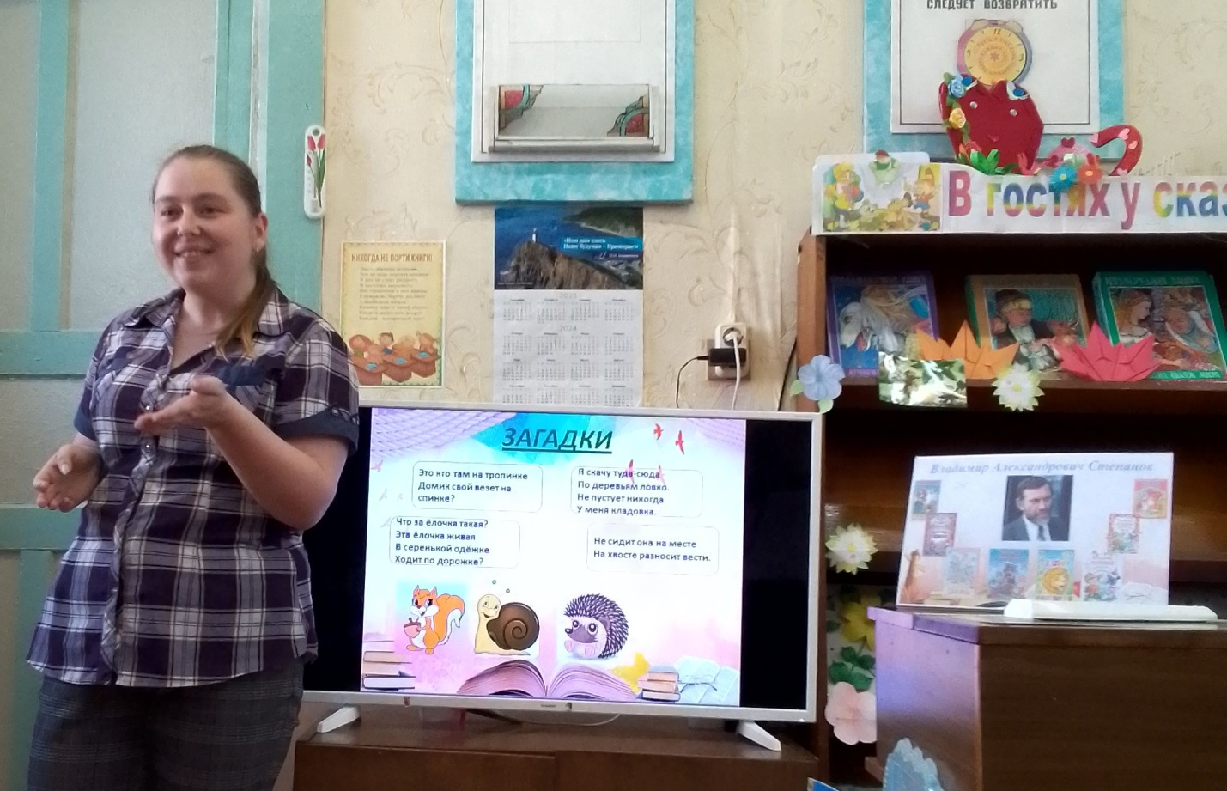
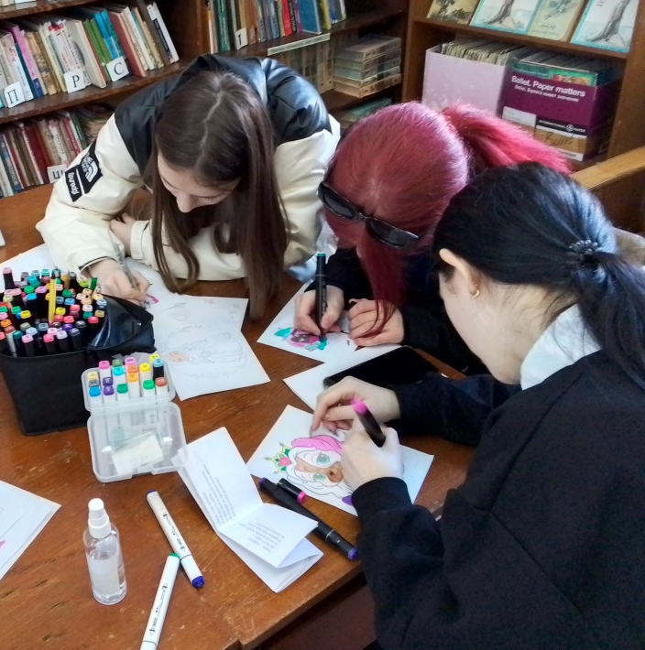
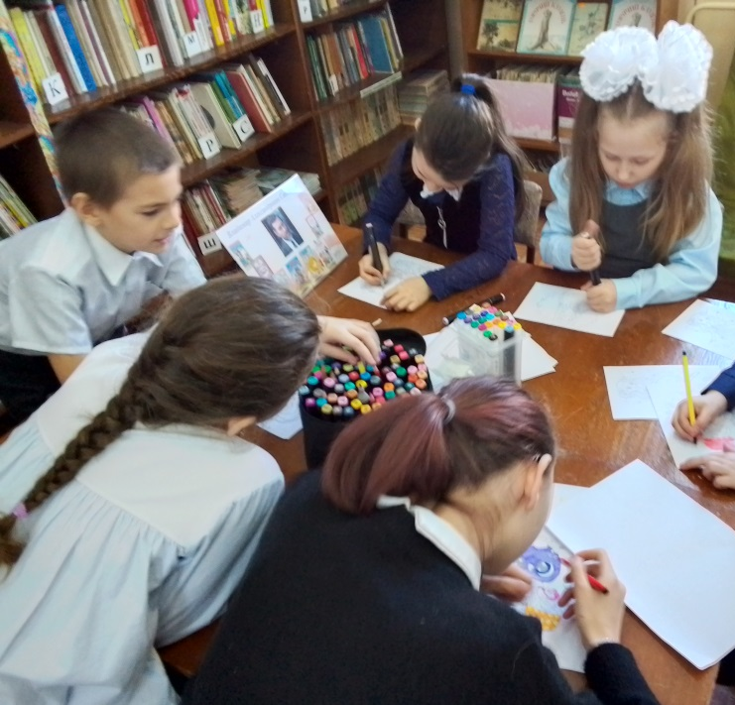

2 апреля в рамках Межрегиональной акции в "Дом в котором мы живём" в библиотеке-филиале №2 состоялось литературное знакомство "Мальчишкам и девчонкам", посвященное 75-летию Владимира Степанова, где ребята познакомились с жизнью и творчеством поэта и прозаика, автора более 150 книг для детей и юношества, послушали сказку "Заботливый ёжик и лесные звёзды".
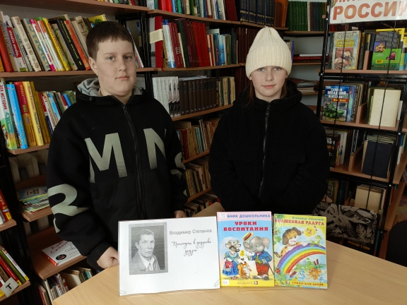

В рамках Межрегиональной акции «Дом, где мы с тобой живем» в библиотеке - е №3 прошли громкие чтения с элементами игры «Лукошко стихов и загадок», посвященые 75-летию со дня рождения детского писателя и поэта Владимира Степанова. В этом мероприятии приняли участие не только юные читатели, но и мамы и бабушки, которые с большим удовольствием читали вслух детям сказки, стихи, загадывали загадки. Ребята с азартом участвовали в играх, собирали пазлы по прочитанному стихотворению о животных
Замечательные рассказы и сказки детского писателя Владимира Степанова не оставили равнодушными ни детей, ни взрослых. Весёлые и поучительные, озорные и воспитательные короткие литературные произведения раскрывают богатство русского языка, расширяют кругозор, воспитывают самые добрые человеческие чувства.

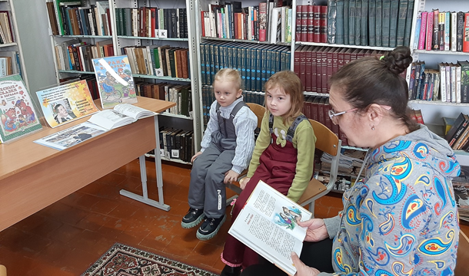

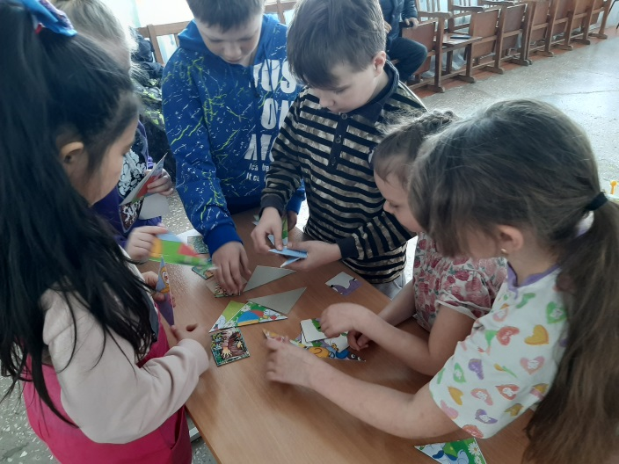

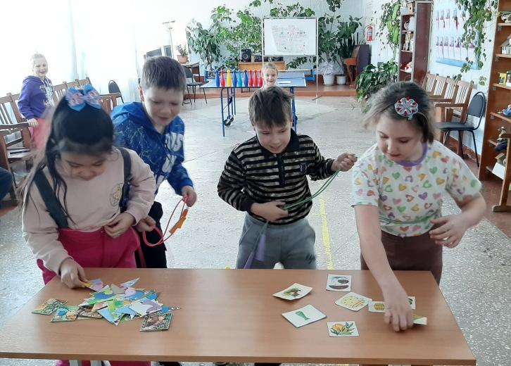

В рамках Межрегиональной акции «Дом, где мы с тобой живем» в библиотеке-филиале №6 прошел единый день чтения для воспитанников детского сада № 12. Дошкольники отправились в литературное путешествие, посвященное 75-летнему юбилею со дня рождения детского поэта, прозаика Владимира Степанова. К юбилею писателя дети вместе с воспитателями и родителями готовились заранее: читали произведения поэта, учили стихи и рисовали рисунки. Так ребята подготовительной группы вместе с воспитателем Ивановой Анжеликой Витальевной к стихотворению Владимира Степанова «Что мы Родиной зовём?» нарисовали красочное панно. Ребята старшей группы под руководством воспитателя Анкудимовой Ларисы Павловны подготовили инсценировку стихотворения Владимира Степанова «Российская семья». Подготовились к празднику и ребята из средней группы с воспитателем Филоновой Еленой Анатольевной. Учить стихи и рисовать иллюстрации к произведениям Владимира Степанова помогали малышам мамы и папы. Дошкольники с удовольствием рассказывали стихи, разгадывали загадки, выполняли задания из книг, представленных на выставке.

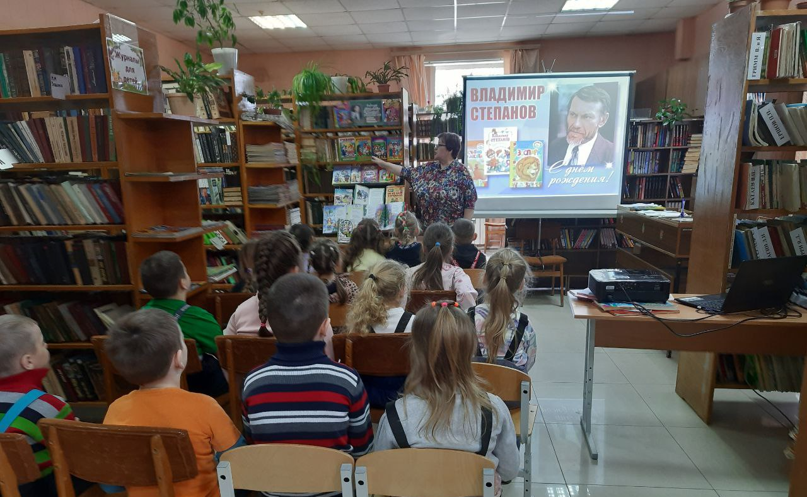

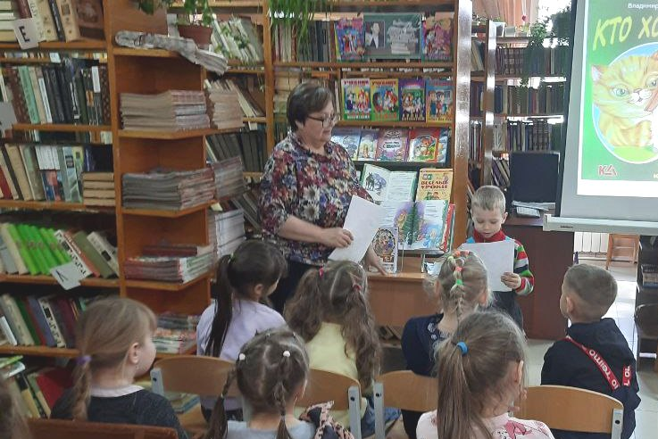

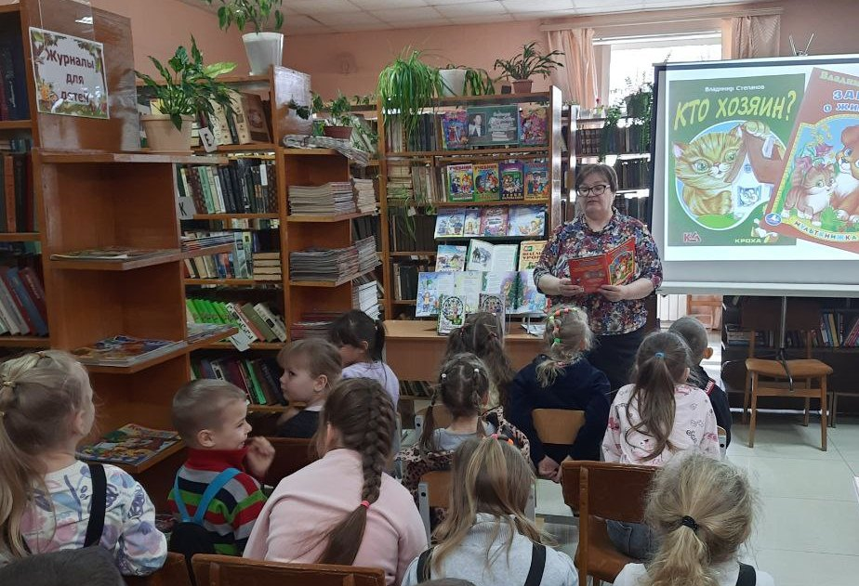

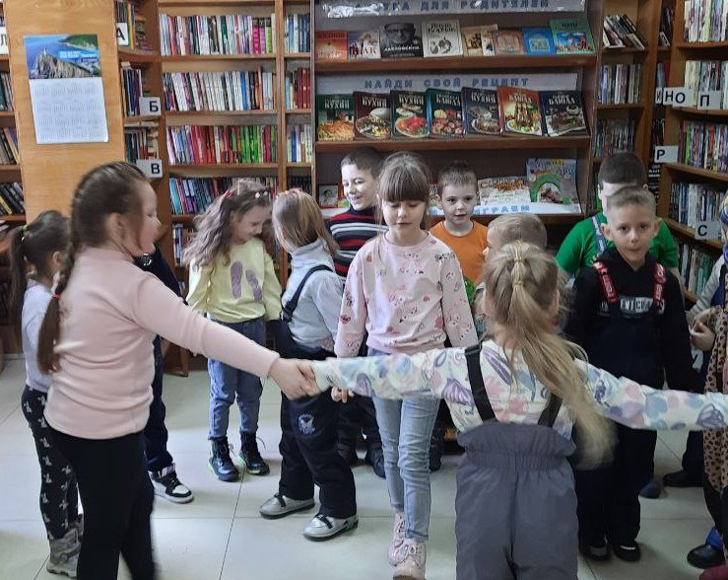

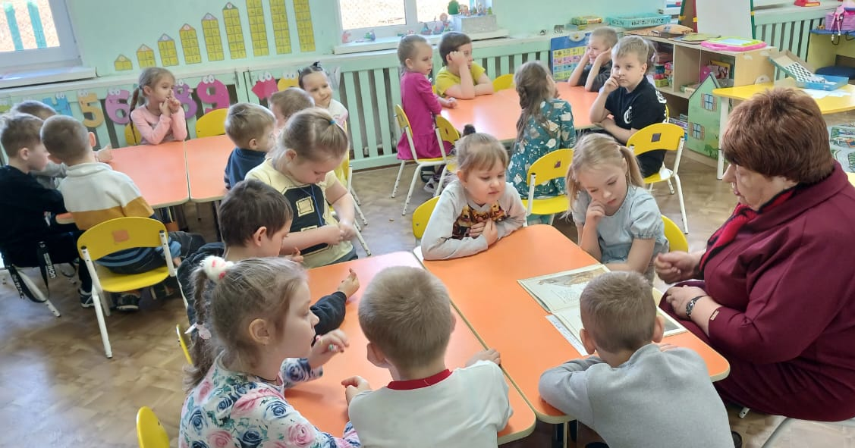
02 апреля в Международный день детской книги библиотека-филиал №7 приняла участие в Межрегиональной акции «Дом, где мы с тобой живем!», посвященной 75-летию со дня рождения детского писателя Владимира Степанова. Воспитанникам детского сада «Березка» были проведены громкие чтения произведений писателя.

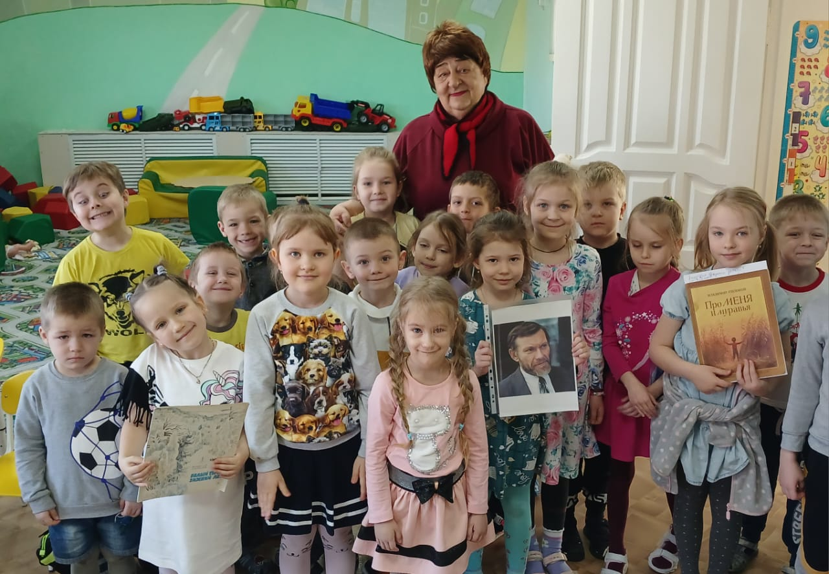

Как известно, в современном мире существует огромное количество самых разнообразных журналов и газет. В Центральной городской библиотеке для учащихся третьего класса МБОУ «Лицей» состоялся обзор периодических изданий. В ходе обзора ребята узнали о том, какие журналы можно найти в библиотеке (например, «Мурзилка», «Юный эрудит», «Читайка», «Сканвордик», «Радуга идей», «Детская энциклопедия» и др.), что современные журналы в интересной и доступной форме знакомят ребят с географией, биологией, историей, искусством и миром литературы. В них можно найти сказки, повести, стихи, как классиков, так и современных авторов. В каждом журнале есть свои рубрики, отражающие определенную тему. Детские журналы удачно совмещают в себе игровой и познавательный материал. Развлекательная часть может состоять из кроссвордов, ребусов, конкурсов, увлекательных заданий. После просмотра презентации ребятам была предоставлена возможность почитать понравившиеся журналы.
Детский журнал – источник творческих идей, возможность проявить себя, найти друзей, проводник в мир чтения. Осталось только найти достойное издание. Мы уверены, что в нашей библиотеке каждый сможет найти что-то по душе.

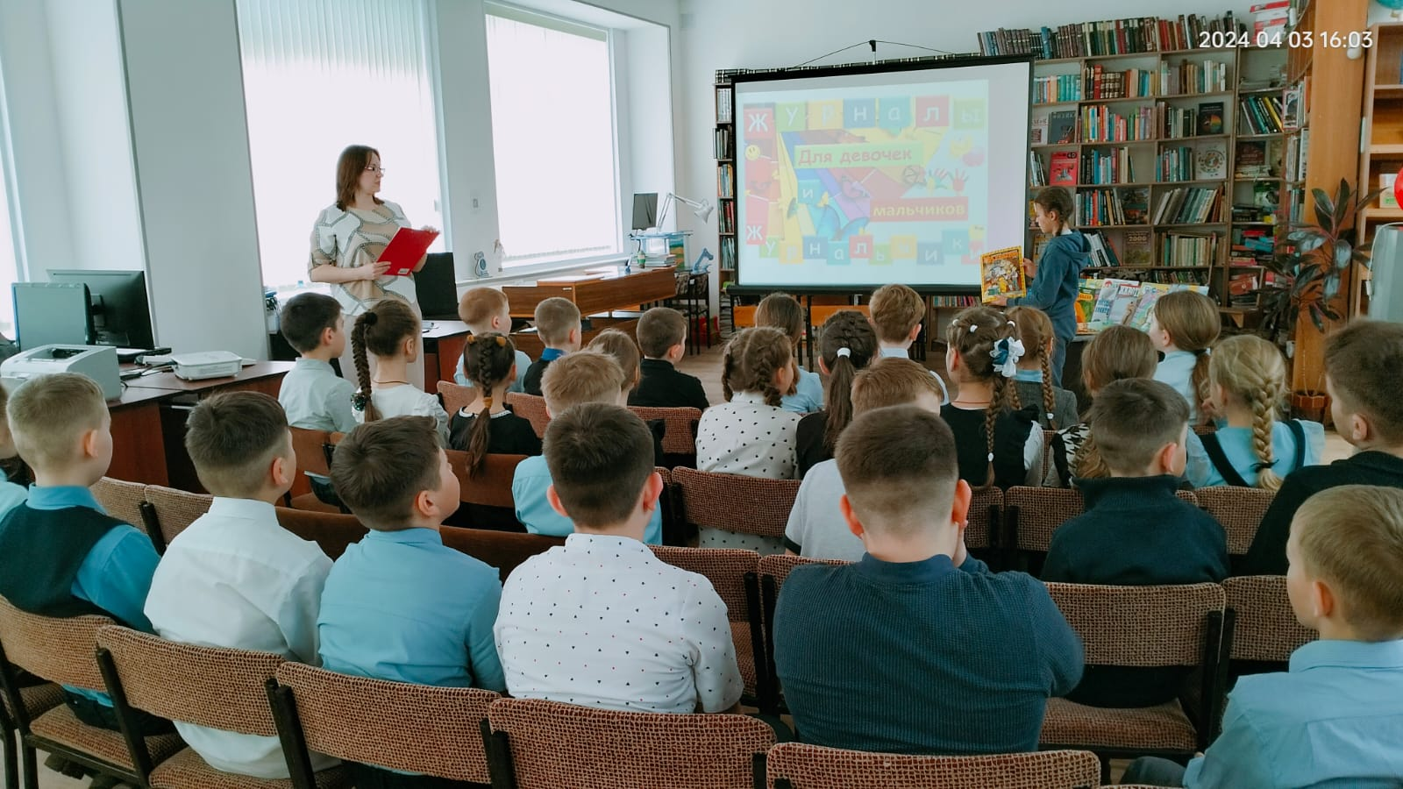

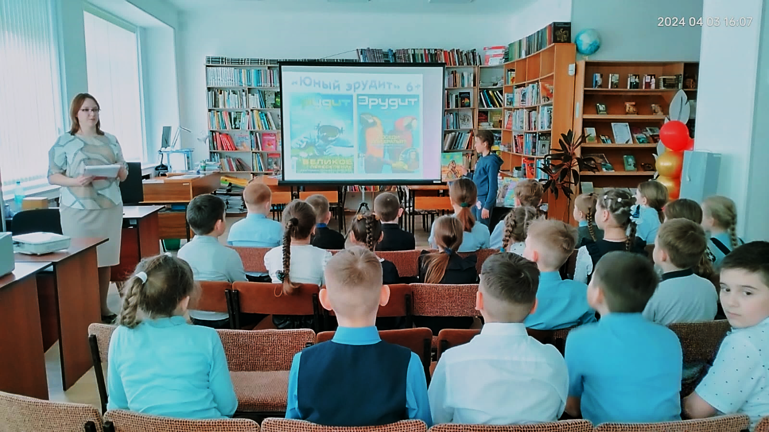

Учащиеся МБОУ «Лицей» посетили Центральную библиотеку, чтобы совершить литературное путешествие «Приключения моряка из Йорка» по книге Д. Дефо «Жизнь и удивительные приключения Робинзона Крузо», которой в 2024 г. исполнилось 305 лет.
Ребята узнали, что существовал на свете реальный «Робинзон Крузо», моряк Александр Селькирк, который и стал прототипом главного героя романа Д. Дефо. Дети «побывали» на острове, на котором Робинзон провел 28 лет, узнали, чем питался Робинзон Крузо, как он обустроил своё жилье и чему научился за время жизни на острове. Ребята разгадали кроссворд и ответили на вопросы викторины. В конце мероприятия ребята сделали вывод, что из любой ситуации есть выход, но для этого нужно проявить настойчивость в преодолении препятствий, храбрость и силу воли.
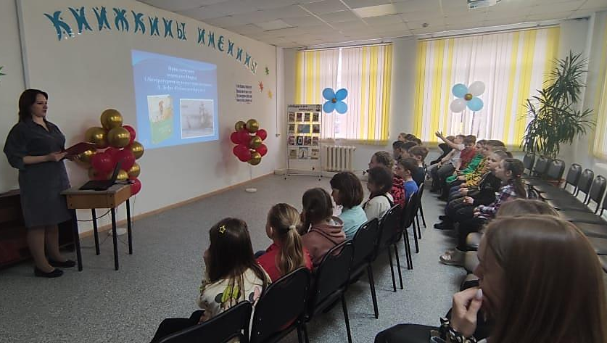

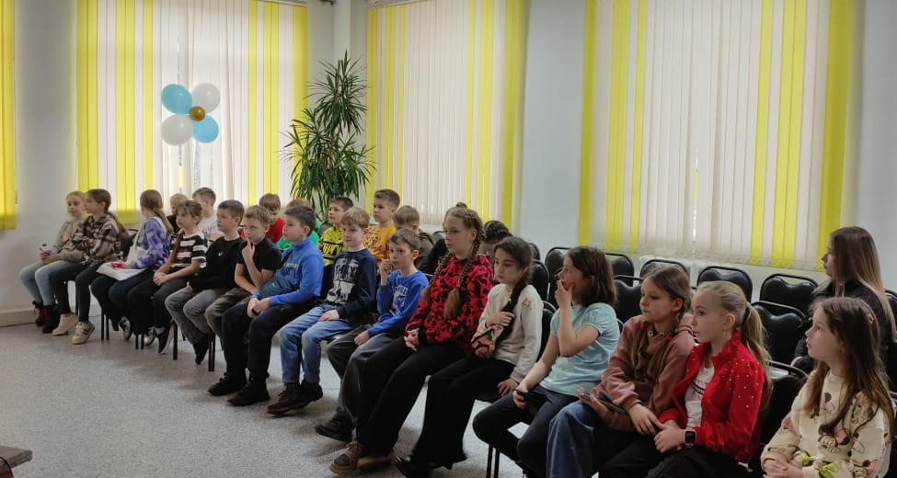

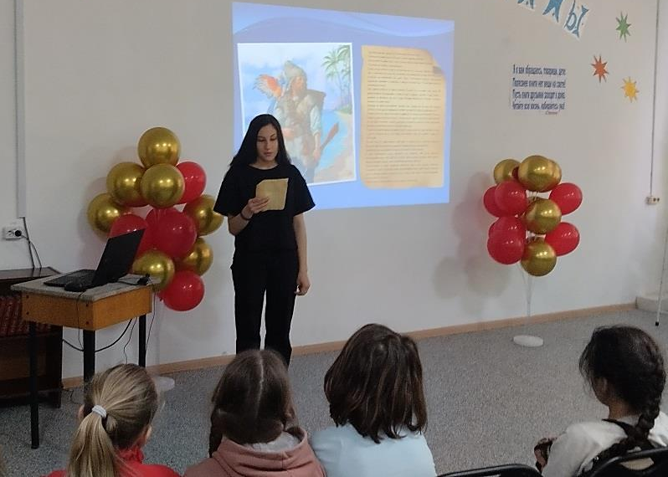

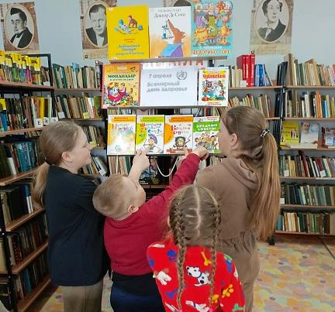
6 апреля в библиотеке-филиале№2 прошёл урок по здоровому образу жизни "Свет, мой зеркальце скажи…», посвящённый Всемирному Дню здоровья. Ребята познакомились с вредными советами Григория Остера, разгадывали загадки, отвечали на вопросы викторины.

Картины родной природы, красивые букеты цветов на полотнах созерцали зрители, пришедшие в Центральную библиотеку на открытие выставки работ Ковалёвой Клары Денисовны. Это не первая персональная выставка художницы. Клара Денисовна – творческий человек с разносторонними интересами и увлечениями. Её картины природы, цветочные композиции радуют глаз, живут и дышат. Музыкальные подарки для Клары Денисовны подготовили ребята из Артпространства «Территория творчества»: Вероника Дроздова, Дмитрий Гончаренко, Виктория Ткачёва. Выступающие благодарили Клару Денисовну за возможность прикоснуться к прекрасному.
Приглашаем наших горожан посетить выставку картин Ковалёвой Клары Денисовны «Творю душой и сердцем», которая будет работать до конца апреля в Центральной библиотеке.
